Дубровно — город, славящийся и удивительной красотой природы, и богатой историей. В любой период у этого города были свои герои, способствовавшие развитию и даже дальнейшему существованию этой местности. В память таким людям были созданы достопримечательности и культурные центры в столице Дубровенского района.Дубровно — город, славящийся и удивительной красотой природы, и богатой историей. В любой период у этого города были свои герои, способствовавшие развитию и даже дальнейшему существованию этой местности. Вашему вниманию предоставляем маршрут выходного дня  "Архитектурное наследие родного города"

**ОБЪЕКТЫ ДЛЯ ПОСЕЩЕНИЯ**

* Свято-Троицкая церковь (XIX в). Памятник архитектуры
* Суконная мануфактура
* православная часовня Святых Бориса и Глеба

**Возьмите с собой:**

 питьевая вода, бутерброды, головные уборы, гигиенические принадлежности, цветные мелки

**1. СВЯТО-ТРОИЦКАЯ ЦЕРКОВЬ (XIXв.)**

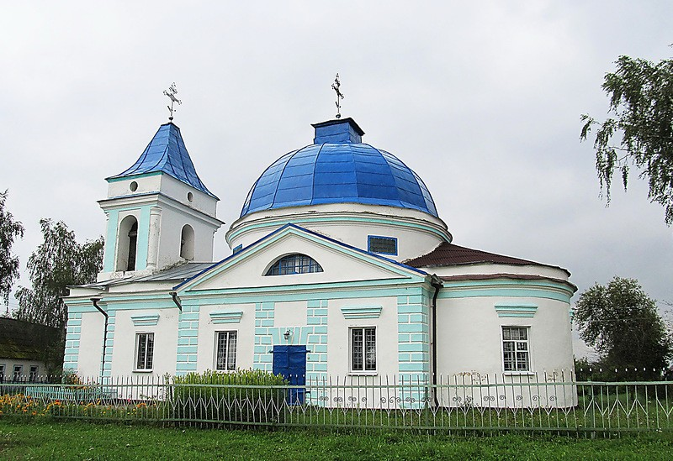

**Церковь Святой Живоначальной Троицы** г. Дубровно является памятником истории и архитектуры начала 19 века. Построена в начале ХIХ века из кирпича, снаружи оштукатурена. Однокупольный храм продольно-осевой композиции. Включает главный объем, апсиду и бабинец со звонницей на главном фасаде. Двухъярусная колокольня завершена шатровой крышей. Является памятником архитектуры, в котором своеобразно соединились приемы местного зодчества с классицизмом. В церкви находятся образа первой половины XIX века «Святая родина» и «Тайная вечеря».

**2. СУКОННАЯ МАНУФАКТУРА г. ДУБРОВНО**

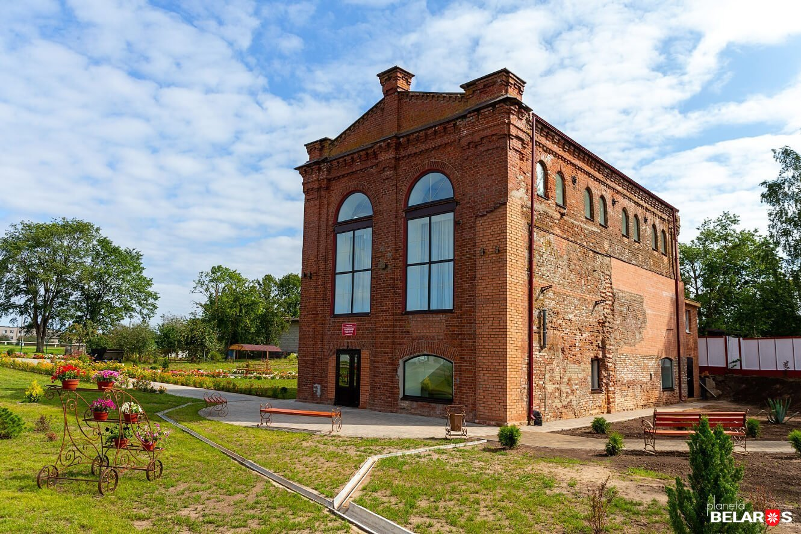

Рассмотрите здание снаружи как архитектурное сооружение. Побеседуйте с ребенком о том, из какого материала построено здание? какие оно по высоте? по ширине? какого цвета фасад здания, архитектурные особенности? Чем это здание похоже и отличается от современных зданий?

ИНТЕРЕСНО ЗНАТЬ:

Суконная фабрика «Днепровская мануфактура» в Дубровно является одним из старейших белорусских предприятий, на которых производилась переработка льна. Она действовала с 1900 по 1941 год. О тех временах напоминает здание из красного кирпича, расположенное на восточной окраине города, неподалеку от современного льнозавода.

Этот памятник промышленной архитектуры начала ХХ века, где раньше находился красильный цех, долгое время стоял заброшенным, восстановительные работы, проводившиеся в два этапа, завершились лишь в 2018 году. Теперь внутри находится музей, посвященный истории предприятия, а также зал гражданских церемоний. Окружающая территория благоустроена и превращена в зону отдыха с клумбами и беседками.

3. ПРАВАСЛАВНАЯ ЧАСОВНЯ СВЯТЫХ БОРИСА И ГЛЕБА.

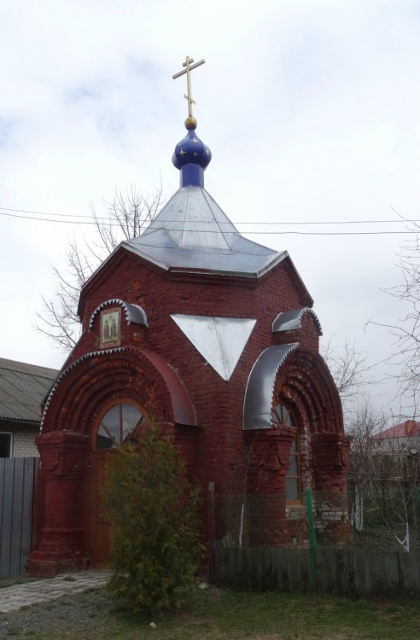

Имеется в городе Дубровно также и небольшая православная часовня Святых Бориса и Глеба, построенная во второй половине 19-го века.

Дома вместе с ребенком поиграйте в игры «Узнай по описанию», «Где мы были – мы расскажем».

Постройте свой замок (дворец) из конструктора.

Изготовьте альбом фотографий архитектурных достопримечательностей  «Это мы посетили».